
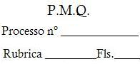

República Federativa do Brasil – Estado do Rio de Janeiro

PREFEITURA MUNICIPAL DE QUISSAMÃ
Rua Conde de Araruama, 425 – Centro – Quissamã – RJ

SECRETARIA MUNICIPAL DE AGRICULTURA, MEIO AMBIENTE E PESCA
EDITAL DE PREGÃO PRESENCIAL Nº 033/2024
ANEXO I/l
DADOS DA LICITANTE

